**НАЦІОНАЛЬНИЙ ТЕХНІЧНИЙ УНІВЕРСИТЕТ УКРАЇНИ**

**“КИЇВСЬКИЙ ПОЛІТЕХНІЧНИЙ ІНСТИТУТ”**

**НАВЧАЛЬНО-НАУКОВИЙ КОМПЛЕКС**

**“ІНСТИТУТ ПРИКЛАДНОГО СИСТЕМНОГО АНАЛІЗУ”**

**КАФЕДРА МАТЕМАТИЧНИХ МЕТОДІВ СИСТЕМНОГО АНАЛІЗУ**

**Лабораторна робота №1**

з дисципліни “Комп'ютерні мережі”

**Виконав:**

**Студент групи ІС-зп92**

**Бородін А.А.**

**Перевірив:**

**Кухарєв С.О.**

**Київ – 2020**

Request

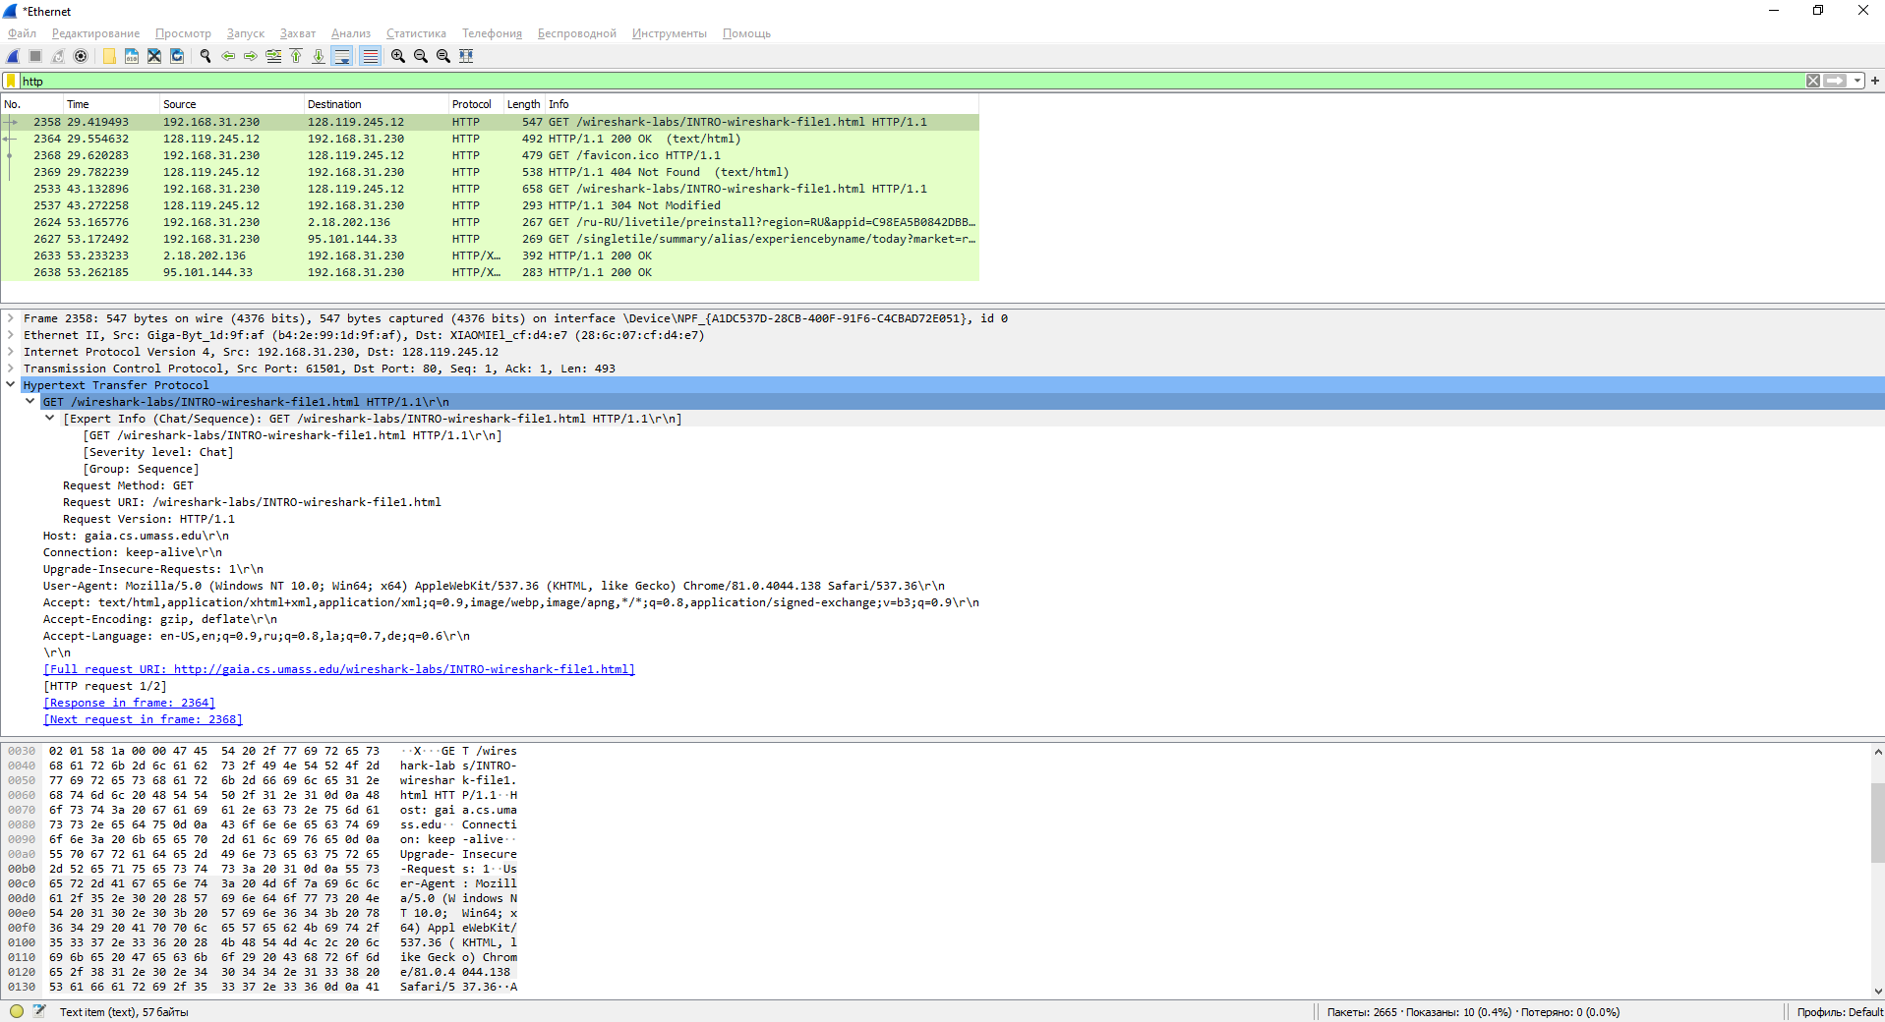Response

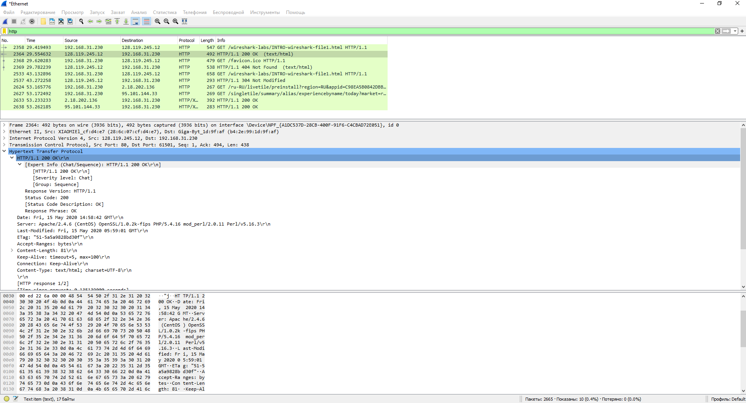

Контрольні запитання:

1. Які протоколи відображалися в вікні лістингу протоколів до включення фільтрації?

Ethernet II, IP v 4, UDP, TCP, TLS, ARP, SSDP, MDNS, http

2. Які протоколи використовувалися в збережених пакетах запиту та відповіді?

Ethernet II, IP v 4, TCP, http

3. Який період часу пройшов з часу відсилки першого пакету із запитом сторінки до отримання першого пакету з відповіддю сервера?

Приблизно 23 мс.

4. Якими були вихідна та цільова адреси пакетів із запитом та із відповіддю?

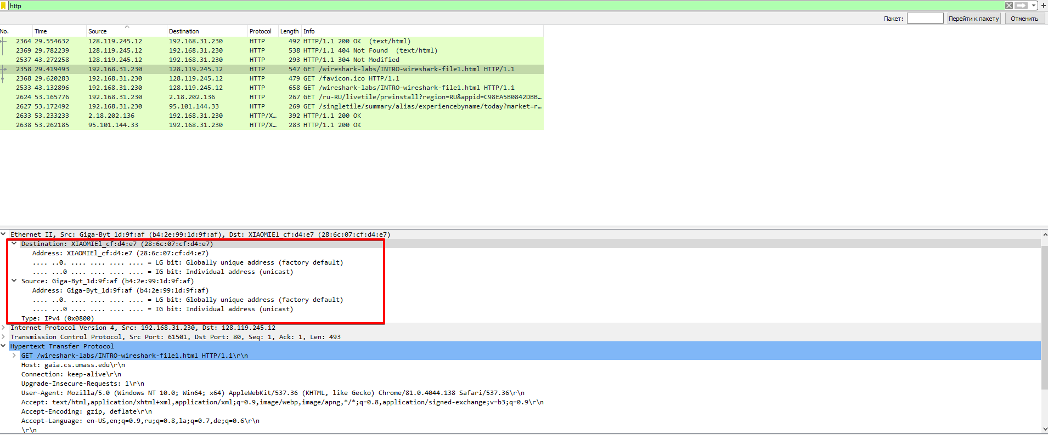

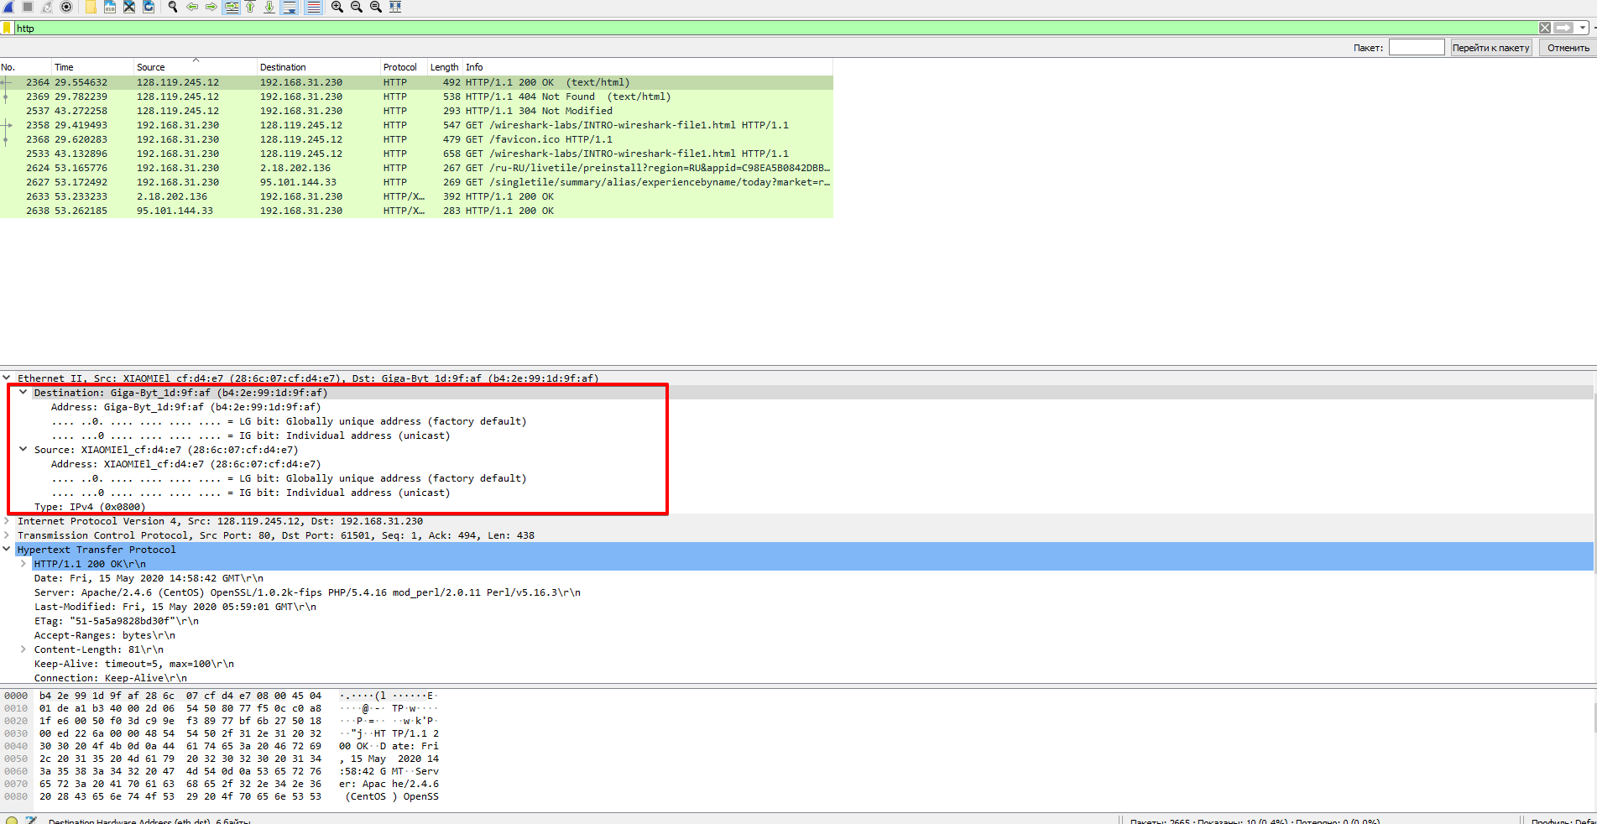

5. Яким був перший рядок запиту на рівні протоколу HTTP?

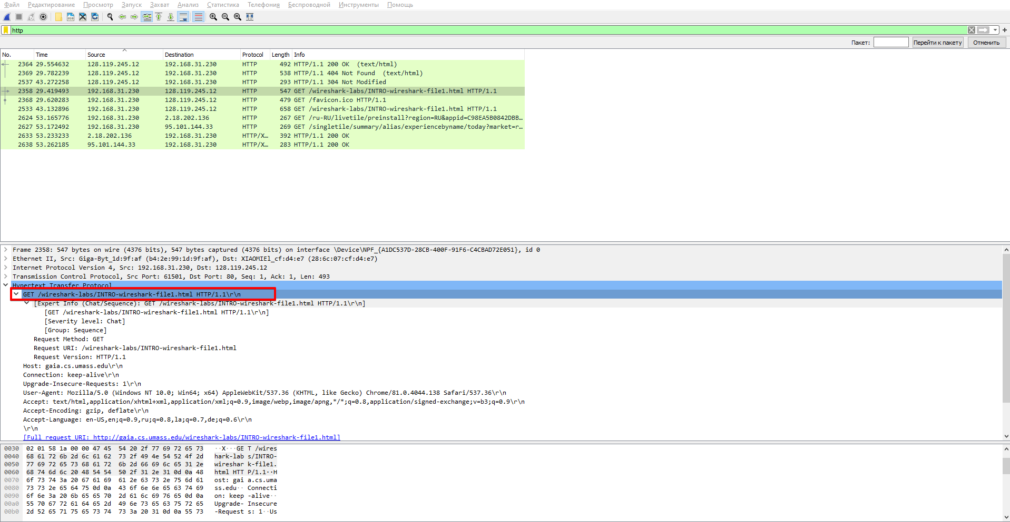

6. Яким був перший рядок відповіді на рівні протоколу HTTP?

